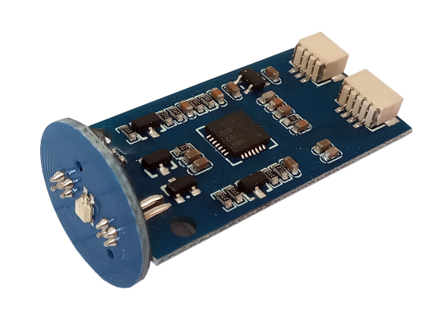

OEM-HF-M890-USB-GS-01
13.56 MHz OEM RFID Reader
Konfigurations-Kommandos

iDTRONIC GmbH  Ludwig-Reichling-Straße 4  67059 Ludwigshafen  Germany/Deutschland  Phone: +49 621 6690094-0  Fax: +49 621 6690094-9  E-Mail: info@idtronic.de  Web: idtronic.de | Ausgabe 1.0  – 26. Januar 2026 –  Änderungen ohne vorherige Ankündigung vorbehalten.  © Copyright iDTRONIC GmbH 2026  Printed in Germany
Contents
1 Kommandos zur Konfiguration 4
1.1 Betriebsart einstellen (0x7E) 4
1.1.1 Die Parameter im Einzelnen 4
1.1.2 Antwort, wenn kein Fehler aufgetreten ist 5
1.2 Betriebsart abfraggen (0xFE) 5
1.2.1 Antwort, wenn kein Fehler aufgetreten ist 5
1.2.2 Antwort, wenn ein Fehler aufgetreten ist 5
1.3 Baudrate einstellen (0x01) 5
1.3.1 Antwort, wenn kein Fehler aufgetreten ist 5
2 Beispiele 6
2.1 UID-LSB als hexadezimale Ausgabe ohne Prefix/Postfix 6
2.2 UID-MSB als hexadezimale Ausgabe ohne Prefix/Postfix 6
2.3 UID LSB DEC als hexadezimals Ausgabe ohne Prefix/Postfix 6
2.4 Den einzelnen Speicherblock 8 auslesen und hexadezimal ausgeben 6
2.5 Den einzelnen Speicherblock 8 auslesen und davon die Bytes 0…7 hexadezimal ausgeben 7
2.6 Die Blöcke 4…6 mit Key A = D3F7D3F7D3F7 auslesen und hexadezimal ausgeben ohne Prefix/Postfix 7
2.7 Die Blöcke 4…6 mit Key A = D3F7D3F7D3F7 auslesen und als ASCII mit Kleinschreibweise ohne Prefix/Postfix ausgeben 7
2.8 Die Blöcke 4…6 mit Key A = D3F7D3F7D3F7 auslesen und als ASCII mit Kleinschreibweise mit Postfix 0x0D 0A ausgeben 7

Kommandos zur Konfiguration

Betriebsart einstellen (0x7E)
Start | Länge | Kommando | Parameter | BCC
0x50 | 0x0024 | 0xFD | 36 Bytes | XOR

Die Parameter im Einzelnen
Byte | Bezeichnung | Beschreibung
0 | AutoList_EN | 0 = kein Automatikbetrieb  Wert ungleich 0 = Automatikbetrieb
1 | AutoList_Mode | Welche Automatikbetriebsart:  0 = UID LSB  1 = UID MSB  2 = UID LSB DEC  3 = UID MSB DEC  4 = Bytes aus einem einzelnen Speicherblock lesen  5 = Mehrere Speicherblöcke komplett lesen (jeweils 16 Bytes)
2 | KeyAB | 60 = Es wird Key A verwendet  61 = Es wird Key B verwendet  Dieser Parameter ist bei den Automatikbetriebsarten 4 und 5 wichtig.
3…8 | KeyA | 6 Bytes langer Key A  Dieser Parameter ist bei den Automatikbetriebsarten 4 und 5 wichtig.
9…14 | KeyB | 6 Bytes langer Key B  Dieser Parameter ist bei den Automatikbetriebsarten 4 und 5 wichtig.
15 | Block_addr | Startblock 0x00…FF  Dieser Parameter ist bei den Automatikbetriebsarten 4 und 5 wichtig.
16 | Byte_position | Startposition der Daten, 00…15  Dieser Parameter ist bei der Automatikbetriebsart 4 wichtig.
17 | Byte_length | Länge der Ausgabedaten, 00…16; dabei: (Byte_position + Byte_length) < 17  Dieser Parameter ist bei der Automatikbetriebsart 4 wichtig.
18 | BlockNumbers | Anzahl der Datenblöcke, 00…16 (die Werte über 4 sind für Mifare 4k, deren höhere Sektoren 16 Blöcke umfassen)  Zum Lesen mehrere Blöcke müssen diese im selben Sektor liegen!  Dieser Parameter ist bei der Automatikbetriebsart 5 wichtig.
19 | OutType | 0 oder größer 2: Hexadezimalausgabe  1: ASCII-Ausgabe mit Kleinbuchstaben  2: ASCII-Ausgabe mit Großbuchstaben
20…27 | Prefix | Bis zu 8 Bytes Prefix, ein Wert von 0x00 bedeutet, dass kein Byte ausgegeben wird
28…35 | Postfix | Bis zu 8 Bytes Postfix, ein Wert von 0x00 bedeutet, dass kein Byte ausgegeben wird
Hinweise
Wenn AutoList_EN = 0 (kein Autoamtikbetrieb), sind alle folgenden Bytes 1…35 ungültig und können einen beliebigen Wert haben.
Wenn AutoList_Mode = 0…3, sind die Bytes 2…18 ungültig und können einen beliebigen Wert haben.
Wenn AutoList_Mode = 4, ist Byte18 ungültig und kann einen beliebigen Wert haben.
Wenn AutoList_Mode = 5, sind Bytes 16 und 17 ungültig und können einen beliebigen Wert haben.

Antwort, wenn kein Fehler aufgetreten ist
Start | Länge | Kommando | BCC
0x50 | 0x0000 | 0xFD | AD

Betriebsart abfraggen (0xFE)
Start | Länge | Kommando | BCC
0x50 | 0x0000 | 0xFE | AE

Antwort, wenn kein Fehler aufgetreten ist
Start | Länge | Kommando | Parameter | BCC
0x50 | 0x0024 | 0xFD | 36 Bytes | XOR
Hinwei
Die jeweils 6 Bytes mit Key A und Key B werden nicht zurück gegeben um die Key nicht zu kompromittieren.

Antwort, wenn ein Fehler aufgetreten ist
Start | Länge | Kommando | Fehlerkode | BCC
0xF0 | 0x0001 | 0xFD | 0x01 | XOR

Fehlercode = 0x01 bedeutet, dass sich der Reader im Standardzustand befindet und die Autolist-Parameter nicht konfiguriert sind.

Baudrate einstellen (0x01)
Start | Länge | Kommando | Parameter | BCC
0x50 | 0x0001 | 0x01 | 0x00…04 | XOR

Baudrate: 00 = 115200 bps
01 = 57600 bps
02 = 38400 bps
03 = 19200 bps
04 = 9600 bps

Antwort, wenn kein Fehler aufgetreten ist
Start | Länge | Kommando | Parameter | BCC
0x50 | 0x0001 | 0x01 | 0x00…04 Bytes | XOR
Werkseinstellung
115.200 bps, N, 8, 1

Beispiele

UID-LSB als hexadezimale Ausgabe ohne Prefix/Postfix
>> 50 00 24 FD 01 00 60 FF FF FF FF FF FF FF FF FF FF FF FF
04 00 10 03 00 00 00 00 00 00 00 00 00 00 00 00 00 00 00 00 00 FF
<< 50 00 00 FD AD
Ausgabebeispiel mit 4 Bytes langer UID
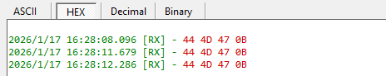

UID-MSB als hexadezimale Ausgabe ohne Prefix/Postfix
>> 50 00 24 FD 01 01 60 FF FF FF FF FF FF FF FF FF FF FF FF
04 00 10 03 00 00 00 00 00 00 00 00 00 00 00 00 00 00 00 00 00 FE
<< 50 00 00 FD AD
Ausgabebeispiel mit 4 Bytes langer UID
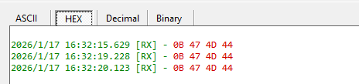

UID LSB DEC als hexadezimals Ausgabe ohne Prefix/Postfix
>> 50 00 24 FD 01 02 60 FF FF FF FF FF FF FF FF FF FF FF FF
04 00 10 03 00 00 00 00 00 00 00 00 00 00 00 00 00 00 00 00 00 FD
<< 50 00 00 FD AD
Ausgabebeispiel mit 4 Bytes langer UID, ergibt 10-stellige Dezimalzahl
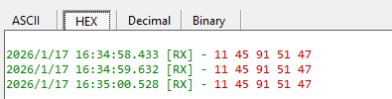

Den einzelnen Speicherblock 8 auslesen und hexadezimal ausgeben
>> 50 00 24 FD 01 04 60 FF FF FF FF FF FF FF FF FF FF FF FF
08 00 10 03 00 00 00 00 00 00 00 00 00 00 00 00 00 00 00 00 00 F7
<< 50 00 00 FD AD
Ausgabe
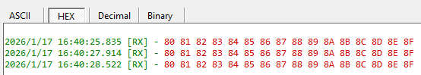

Den einzelnen Speicherblock 8 auslesen und davon die Bytes 0…7 hexadezimal ausgeben
>> 50 00 24 FD 01 04 60 FF FF FF FF FF FF FF FF FF FF FF FF
08 00 08 03 00 00 00 00 00 00 00 00 00 00 00 00 00 00 00 00 00 EF
<< 50 00 00 FD AD
Ausgabe
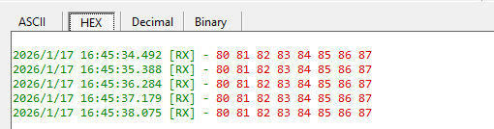

Die Blöcke 4…6 mit Key A = D3F7D3F7D3F7 auslesen und hexadezimal ausgeben ohne Prefix/Postfix
>> 50 00 24 FD 01 05 60 D3 F7 D3 F7 D3 F7 FF FF FF FF FF FF
04 00 10 03 00 00 00 00 00 00 00 00 00 00 00 00 00 00 00 00 00 DE
<< 50 00 00 FD AD
Ausgabe
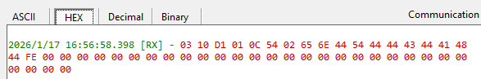

Die Blöcke 4…6 mit Key A = D3F7D3F7D3F7 auslesen und als ASCII mit Kleinschreibweise ohne Prefix/Postfix ausgeben
>> 50 00 24 FD 01 05 60 D3 F7 D3 F7 D3 F7 FF FF FF FF FF FF
04 00 10 03 01 00 00 00 00 00 00 00 00 00 00 00 00 00 00 00 00 DF
<< 50 00 00 FD AD
Ausgabe
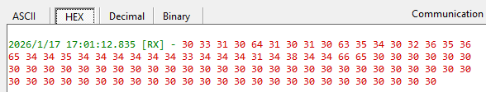

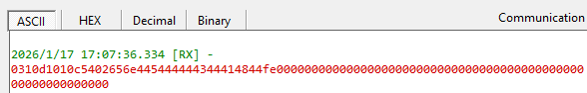

Die Blöcke 4…6 mit Key A = D3F7D3F7D3F7 auslesen und als ASCII mit Kleinschreibweise mit Postfix 0x0D 0A ausgeben
>> 50 00 24 FD 01 05 60 D3 F7 D3 F7 D3 F7 FF FF FF FF FF FF
04 00 10 03 02 00 00 00 00 00 00 00 00 00 00 00 00 00 00 0D 0A DB
<< 50 00 00 FD AD
Ausgabe
